一 .选择题 （每题4分，共20分）
1. 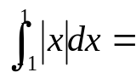（ ）
A. 2 B. 1
C. 0 D. -1
（B）
2，极限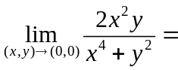
A，0 B，1 C,0.5 D，不存在
（D）
3.积分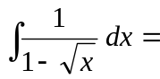( )
A.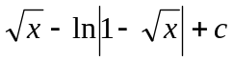 B. 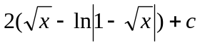
C.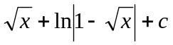 D. -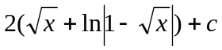
（D）
4.设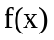的导数在处连续，又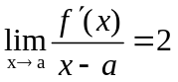，则 （ ）
A.是的极小值点 B.是的极大值点
C.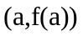是曲线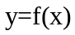的拐点 D.不是的极值点
(A)
5.已知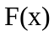的一阶导数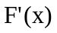在Ｒ上连续，且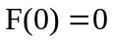，
则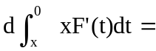（ ）
A. 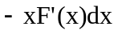 B. 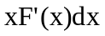
C. 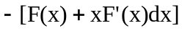 D. 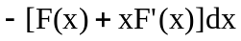
（D）

二．填空：（每题4分，共20分）
1. 若D是平面区域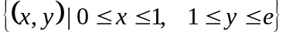，则二重积分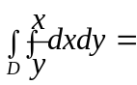（  ）
2、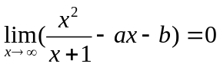，则 1 ，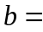 -1 ；

3．设由方程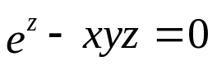确定的隐函数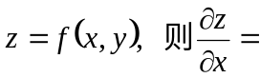（ 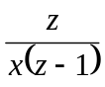 ）

4，设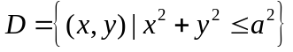（a＞0，常数），若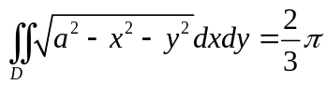，则a= (-1)

5 数列极限
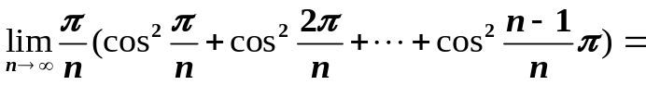 .



三．解答题 （每题5分，共20分）
- 设在[a，b]上连续，且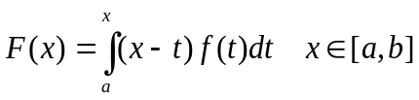，试求出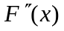

解：
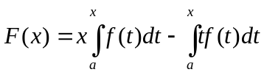
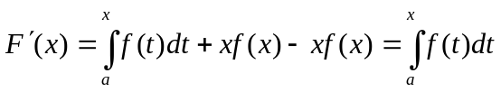

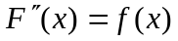

2. 求不定积分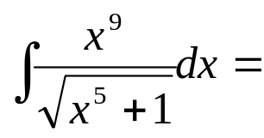
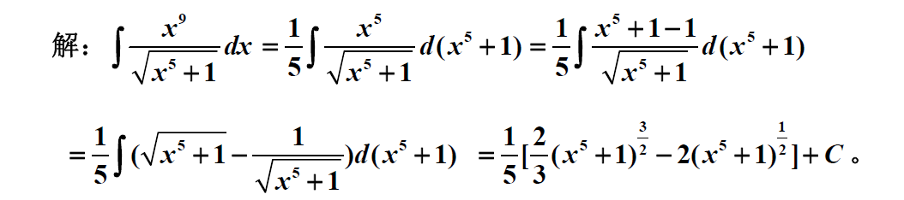

3．求极限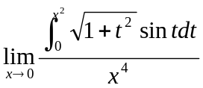（5分）
解：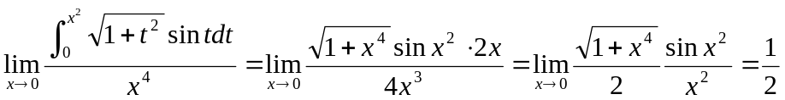-------（5分）

4．求表面积为a²而体积为最大的长方体的体积.

解 设长方体的三棱的长为x, y, z, 则问题就是在条件
2(xy+yz+xz)=a²
下求函数V=xyz的最大值.
构成辅助函数
F(x, y, z)=xyz+(2xy +2yz +2xz −a²),
解方程组
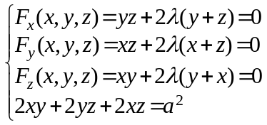,
得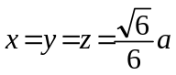,
这是唯一可能的极值点. 因为由问题本身可知最大值一定存在,
所以最大值就在这个可能的值点处取得. 此时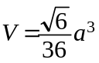.

四．计算题．（共20分）
1．求由曲线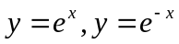与直线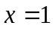所围成的平面图形面积及这个平面图形绕轴旋转所成旋转体体积．（10分）
解：曲线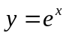与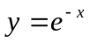的交点为（0，1），曲线与和直线的交点分别为（1，）和（1，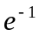）,所围平面图形如图阴影部分，
取为积分变量，其变化范围为[0，1]，所求面积为
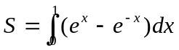-----
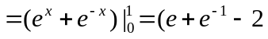）-------------
所求旋转体体积为
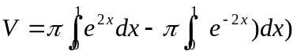--- 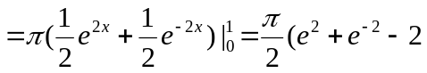）-

2.计算 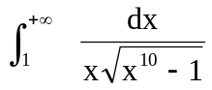（10分）
解：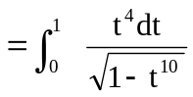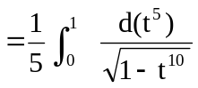
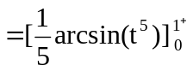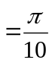

五．证明题：（共20分）

1．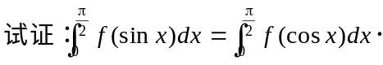 （8分）
证明：
令x=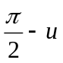则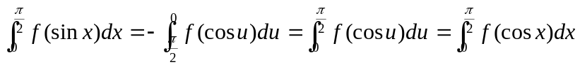

2．设函数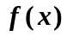在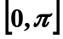上连续，且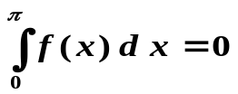，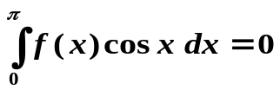.证明：在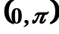内方程f(x)=0至少存在两个根。（12分）
（提示：设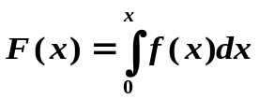）

证：构造辅助函数：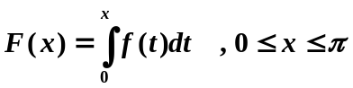。其满足在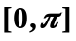上连续，在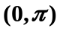上可导。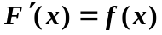，且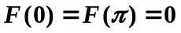
由题设，有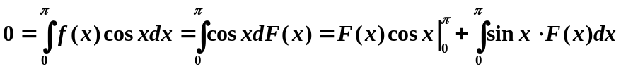，
有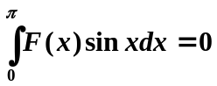，由积分中值定理，存在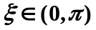，使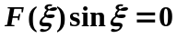即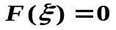
综上可知.在区间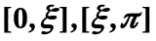上分别应用罗尔定理，知存在
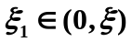和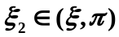，使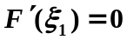及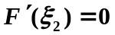，即

